Урок №3

Наглядное представление статистической информации

Цели:
- формировать представления о наглядной интерпретации статистической информации, формировать умения строить столбчатые и круговые диаграммы, полигоны, гистограммы
- развивать умение сравнивать, обобщать, выявлять закономерности;
- воспитывать волю и настойчивость для достижения результатов, вырабатывать внимание

Оборудование: индивидуальные пакеты с теоретическим материалом и
практическими заданиями, тетради, чертежные инструменты, доска.

Ход урока

I. Проверка домашнего задания
1) № 1038
2) Таблица «Сведения о месяцах рождения учащихся класса»:

Месяц рождения | I | II | III | IV | V | VI | VII | VIII | IX | X | XI | XII
Количество | 3 | 2 | 1 | 1 | 3 | 3 | 2 | 5 | 3 | - | 3 | 1

Скажите, наглядно ли?

II. Изучение нового материала (Лекция)

Для наглядного представления данных, полученных в результате статистического исследования, используются различные способы их изображения.
Пословица гласит: «Лучше один раз увидеть, чем сто раз услышать».
Для наглядного, запоминающегося изображения и сопоставления данных используются различные диаграммы.
а) столбчатые диаграммы используются тогда, когда хотят проиллюстрировать динамику изменения данных во времени или распределение данных, полученных в результате статистического исследования.
Задание: Используя данную таблицу, построить столбчатую диаграмму

б) круговые диаграммы используют для наглядного изображения соотношения между частями исследуемой совокупности.
Диаграмма, показывающая, как целое делится на части в виде секторов круга, углы которых пропорциональны долям единого целого, называется круговой диаграммой.

Задание: Используя данную таблицу, построить круговую диаграмму
Решить задачу № 1042.

По четвертным оценкам по геометрии учащиеся одного класса распределились следующим образом:
«5» - 4 ученика, «4» - 10 учеников, «3» - 18 учеников, «2» - 2 ученика.

Постройте столбчатую диаграмму, характеризующую распределение учащихся по четвертным оценкам по геометрии.
Дополнительное задание: построить круговую диаграмму.

Вопрос: Какая круговая диаграмма более наглядная? Почему?

(Круговая диаграмма сохраняет свою наглядность и выразительность лишь при небольшом числе частей совокупности. В противном случае ее применение малоэффективно.)

в) еще один способ наглядного изображения данных
Для этого на координатной плоскости строят точки, абсциссами которых служат моменты времени, а ординатами – соответствующие им статистические данные. Соединив последовательно эти точки отрезками, получают ломаную. Ее называют полигоном.
Задание: построить полигон, используя таблицу о месяцах рождения учащихся класса

Вопросы:
На что похож полигон? (на график функции)
В чем различие? (полигон позволяет судить о значениях величины в определенных точках и характере их изменения. Однако по нему нельзя найти значения этой величины в промежуточных точках.)
Если данные представлены в виде таблицы частот или относительных частот, то для построения полигона отмечают в координатной плоскости точки, абсциссами которых служат статистические данные, а ординатами – их частоты или относительные частоты. Соединив последовательно эти точки отрезками, получают полигон распределения данных.

г) рассмотрим таблицу к задаче № 1036

Суточная переработка сахара, тыс. ц | 12 – 15 | 15 – 18 | 18 - 21
Число заводов | 4 | 6 | 3

Здесь представлен интервальный ряд. В этом случае можно построить ступенчатую фигуру, составленную из сомкнутых прямоугольников.

Вопрос: Чем отличается гистограмма от обычной столбчатой диаграммы?
(в столбчатой диаграмме основания прямоугольников выбирают произвольно, а в гистограмме они определены длиной интервала соответствующего интервального ряда)

III. Закрепление: №1051 (устно),

№ 1051
На рис. построены полигоны, иллюстрирующие продажу магазином в течение недели компьютеров (сплошная линия) и телевизоров (пунктирная линия). Укажите два дня, следующие друг за другом, когда:
а) число проданных телевизоров возросло больше, чем число проданных компьютеров;
б) число проданных телевизоров возросло, а число проданных компьютеров уменьшилось;
в) число проданных компьютеров возросло, а число проданных телевизоров осталось тем же.

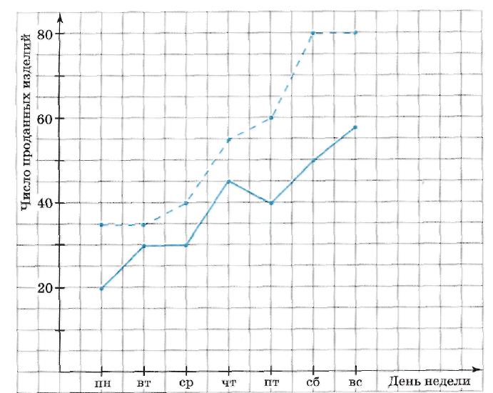

№ 1054

На гистограмме представлены данные о распределении рабочих цеха по возрастным группам. Пользуясь гистограммой, найдите:
а) число рабочих цеха в возрасте от 18 до 23 лет;
б) возрастную группу, к которой относится наибольшее число рабочих;
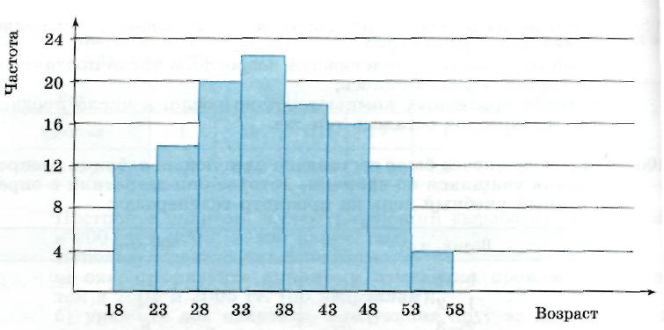
в) общее число рабочих цеха

№ 1050

В таблице показано, сколько курток изготовила мастерская за каждый квартал 2004 и 2005 гг.

Год | 2004 |  |  |  | 2005
Квартал | I | II | III | IV | I | II | III | IV
Число курток | 780 | 625 | 645 | 810 | 850 | 760 | 720 | 910

Постройте полигон, иллюстрирующий выработку мастерской в 2004 и в 2005 гг. (по кварталам).
Используя построенный полигон:
а) охарактеризуйте динамику изменения производства курток в 2004 и 2005 гг. (по кварталам);
б) укажите два квартала, следующие друг за другом, когда произошло наибольшее увеличение выработки.

Ответ:

IV. Домашнее задание: п.41, № 1044, 1046, 1052.

№ 1044.
В фермерском хозяйстве площади, отведенные под посевы зерновых, распределены следующим образом:
пшеница – 63%, овес – 16%, просо – 12%, гречиха – 9%.
Постройте круговую (и столбчатую) диаграмму, иллюстрирующую распределение площадей, отведенных под зерновые.

№ 1046.
В таблице показано распределение 43 хозяйств района по урожайности зерновых в некотором году.
Число хозяйств | 3 | 9 | 13 | 11 | 7
Урожайность, ц/га | 18 | 19 | 20 | 21 | 22

Постройте полигон распределения хозяйств по урожайности зерновых.

№ 1052.
На основе опроса была составлена следующая таблица распределения учащихся по времени, которое они затратили в определенный учебный день на просмотр телепередач:
Частота | 12 | 24 | 8 | 5
Время, ч | 0 – 1 | 1 – 2 | 2 – 3 | 3 – 4
Пользуясь таблицей, постройте соответствующую гистограмму.

